**Requerimento Nº 1858/2022**

**Súmula**: Solicito Informação do Executivo se há estudos sobre a possibilidade de construir um Crematório no Munícipio de Itapevi – SP.

**REQUEIRO** à Mesa, após ouvido o Douto Plenário na forma regimental vigente, seja oficiado ao Excelentíssimo Senhor Igor Soares, Prefeito Municipal, informação se há estudos sobre a possibilidade de construir um Crematório no Munícipio de Itapevi – SP.

.

**Justificativa**

Senhor Presidente:-

Senhores Vereadores:-

Os cemitérios, como outras instalações que afetem as condições naturais do solo e das águas subterrâneas são classificados como atividades com risco de contaminação ambiental. A razão disso é que o solo em que estão instalados funciona como um filtro das impurezas que são depositadas sobre o mesmo. O processo de decomposição orgânica libera líquidos e gases, como o gás sulfídrico (H2S), o gás carbônico (C02), metano (CH4), amônia (NH3) e hidrato de fósforo, a fosfina (PH3).

Os recursos insuficientes para a sua regular e necessária manutenção, os problemas de saúde a que estão sujeitos os funcionários e usuários, como também as questões relacionadas aos impactos ambientais decorrentes da forma tradicional e ultrapassada de como são enterrados os cadáveres, são situações reais que estamos vivenciando no nosso município.

Com a instalação do Crematório, teremos a redução da ocupação do espaço de jazigos, prolongando o tempo de uso do espaço do Cemitério.

Contudo, existem alternativas que geram impactos menores, como a prática de cremação que é adotada, inclusive, por algumas religiões.

Sendo assim, a instalação de um crematório voltado para a incineração de corpos cadavéricos, ao meu sentir, seria uma alternativa de extrema relevância para amenizarmos os problemas supramencionados, assim como oferecer uma opção a mais de serviço público para os usuários que optem por utilizar este tipo de serviço, que poderia ser realizado a título de taxa, para os munícipes que desejarem esse tipo de serviço.

Sala das Sessões Bemvindo Moreira Nery, 18 de outubro de 2022.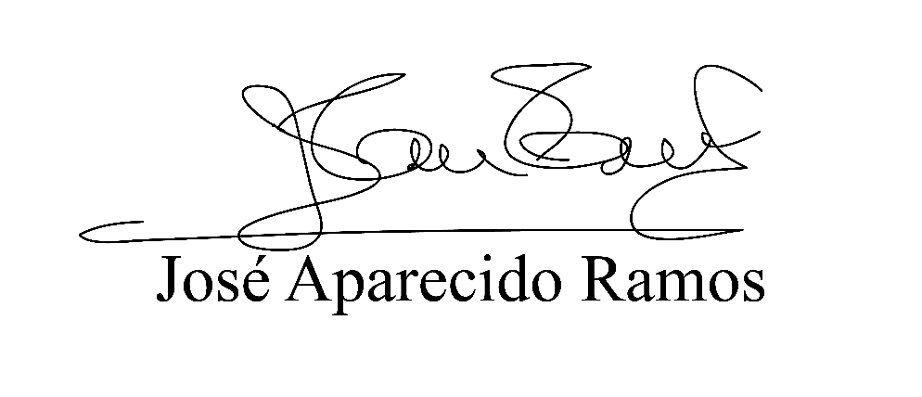

**(Zeca da Piscina – PTB)**

**Vereador**